MARTIN FLINK

MARKETING KOORDINATOR

**Til** Vibeke Poulsen Petlife Media

**Fra**

Martin Flink Marketing koordinator Kongens nytorv 1, 1100

Købenahvn K

+45 11223344

[martinflink@gmail.dk](mailto:martinflink@gmail.dk)

København, 1. januar 2021

Vedr.: Stilling som marketing koordinator Kære Vibeke Poulsen,

I en tidligere stilling foretog jeg en rundspørge blandt over 8.000 kæledyrsejere. Det viste sig, at det ikke gør noget, om man ejer en tarantel eller en skildpadde: Hvad kæledyr har behov for og hvad deres ejere tror, at de har behov for, kan variere meget. En af mine store interesser er, hvordan kæledyr påvirker menneskers følelser. Det undersøger jeg på min ugentlige blog med 52.000 abonnenter.

At forstå kunder (både dyr og mennesker) spiller en central rolle i min marketingsucces.

Til stillingen som marketing koordinator til Petlife Media kræves der en person, som har erfaring med hver måned at levere nyt udstyr med engagerende kommunikation og viral markedsføring, nogen der kan skrive artikler, som kommer til at stå øverst på Googles resultatlister og som kan hjælpe kæledyrenes “forældre” med at realisere deres drømme om at gøre livet lidt mere behageligt for deres lille øjesten.

Jeg arbejdede i fem år hos Zooworld Dyrecenter i Herning. Det var en meget opløftende tid, hvor jeg samlede gode erfaringer. Nu flytter jeg til Herlev, og håber, at denne uopfordrede ansøgning og mit cv vil vække din interesse. Tag gerne et kik på de resultater, jeg har opnået, for at få et indtryk af mine færdigheder:

* Øgede handlen med legetøj og artikler til dyrepleje med 320% og konverteringsraten fra 9% til 16%.
* Skrev over 80 artikler og fik vores gennemsnitlige Google-ranking til at stige fra nr. 7 til nr. 2.
* Udarbejdede produktmarkedsføringsstrategier og taktiske udviklingsplaner til alle kategorier.
* Min prisvindende blog til “kæledyrsforældre” genererer betydelig trafik til min arbejdsgiver.

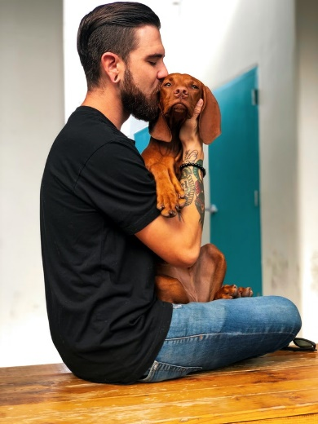

Analytisk beslutningstagning og grundig undersøgelse er nøglen til at skabe succes i en branche, hvor følelser kan tilsløre vurderingsevnen. Selvom jeg i hele min karriere har arbejdet inden for kæledyrspleje, har jeg ikke selv et kæledyr, fordi jeg tror, at objektivitet er grundlaget for at træffe gode markedsføringsbeslutninger. Ikke desto mindre har jeg en svaghed for kaniner.

Hvis du er interesseret i at få mere at vide, vil jeg med glæde uddybe min ansøgning i en jobsamtale for at fortælle mere om, hvordan jeg vil inspirere dine kunder og gøre deres kæledyr glade.

Med venlig hilsen, Martin Flink